보안 메모리 시스템 v0.1
Secure Memory System
SoC 구현 기술 문서 (Block Design Guide)
대상 보드 | Digilent Zybo Z7-20
FPGA 디바이스 | xc7z020clg400-1 (Zynq-7000)
EDA 도구 | Xilinx Vivado 2024.2
암호화 알고리즘 | AES-128 (대칭키)
버스 인터페이스 | AXI4-Lite / AXI4-Full / AXI4-Stream

1. 프로젝트 개요

1.1 시스템 목표
본 프로젝트는 LCD에서 입력된 손글씨 숫자(4자리)를 NPU(Neural Processing Unit)가 인식하고, 인식 결과를 AES-128 대칭키 암호화를 통해 DRAM에 안전하게 저장한 뒤, 필요 시 복호화하여 FND(7-Segment Display)로 출력하는 보안 메모리 시스템이다.

본 문서는 Zynq PS(ARM Cortex-A9)와 커스텀 PL(Programmable Logic) IP들을 Vivado Block Design에서 통합하는 SoC 구현 과정을 기술한다.

1.2 보안 데이터 흐름
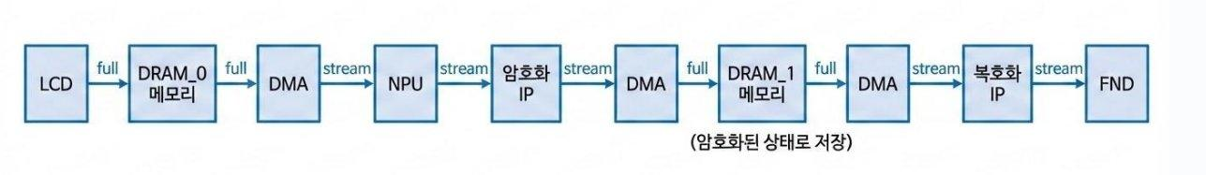
[그림 1] 보안 메모리 시스템 데이터 흐름도
단계 | 구성 요소 | 설명
1. 입력 및 초기 저장 | LCD → DRAM_0 | 손글씨 4자리 숫자 입력 및 원시 픽셀 데이터 저장
2. 데이터 처리 | DMA → NPU → 암호화 IP | 픽셀 데이터를 NPU가 숫자로 변환, 즉시 AES-128 암호화
3. 보안 저장 | DMA → DRAM_1 | 암호화된 상태로 DRAM_1에 안전하게 저장
4. 출력 및 복호화 | DMA → 복호화 IP → FND | 필요 시 복호화하여 FND에 숫자 출력

1.3 IP 구성 목록
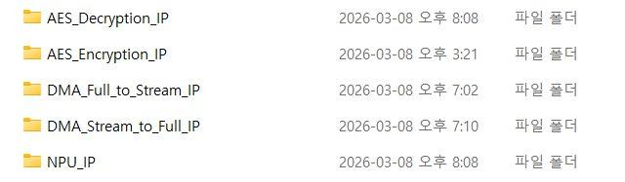
[그림 2] 프로젝트 IP 폴더 구조
IP 이름 | 종류 | 역할
npu_axi_wrapper | 커스텀 IP | 손글씨 → 숫자 변환 (NPU 래퍼)
aes_enc_axi_wrapper | 커스텀 IP | AES-128 암호화
aes_dec_axi_wrapper | 커스텀 IP | AES-128 복호화
top_dma_full_to_stream | 커스텀 IP | DRAM → AXI-Stream 출력 (×2)
top_dma_stream_to_full | 커스텀 IP | AXI-Stream → DRAM 저장 (×1)
ZYNQ7 Processing System | Xilinx IP | ARM Cortex-A9 PS, DDR 컨트롤러 내장
AXI Interconnect | Xilinx IP | AXI-Lite 제어 버스 라우팅
AXI SmartConnect | Xilinx IP | AXI-Full 메모리 버스 라우팅 (×3)
Processor System Reset | Xilinx IP | 클럭/리셋 신호 관리
Concat (xlconcat) | Xilinx IP | 인터럽트 신호 합산
Slice (xlslice) | Xilinx IP | 128비트에서 4비트 추출
Constant (xlconstant) | Xilinx IP | tready 상시 High 고정
AXI4-Stream Data Width Converter | Xilinx IP | 32bit → 128bit 폭 변환

2. 개발 환경 및 사전 준비

2.1 하드웨어 사양
항목 | 사양
보드 | Digilent Zybo Z7-20
SoC | Xilinx Zynq-7000 (xc7z020clg400-1)
PS CPU | ARM Cortex-A9 Dual-Core @ 667MHz
DDR | DDR3 512MB
PL LUT | 85,000 Logic Cells
I/O | Pmod ×5 (JA, JB, JC, JD, JE), HDMI, USB

2.2 소프트웨어 환경
항목 | 버전/사양
Vivado | 2024.2
OS | Windows 10/11 64-bit
라이선스 | Xilinx WebPACK (무료)

2.3 Basys3 vs Zynq 비교
본 프로젝트는 Zynq 계열 보드를 사용한다. MicroBlaze 기반 Basys3와의 주요 차이점은 다음과 같다.

구분 | Basys3 (MicroBlaze) | Zybo Z7-20 (Zynq)
CPU | 소프트 CPU (PL 구현) | 하드 ARM Cortex-A9 (칩 내장)
DDR | 없음 (BRAM만 사용) | DDR3 512MB 내장
클럭 | Board 탭에서 드래그 | FCLK_CLK0 내부 생성
리셋 | Board 탭에서 드래그 | FCLK_RESET0_N 내부 생성
UART | Board 탭에서 드래그 | PS 내부 UART (MIO 고정)
DMA 메모리 접근 | BRAM 또는 MIG IP | HP0~HP2 포트로 직결

💡 Zynq PS(Processing System)는 클럭, 리셋, UART, DDR 컨트롤러를 모두 내장하고 있어 Block Design에서 별도 소스 드래그 없이 'Run Block Automation' 한 번으로 자동 설정된다.

3. 커스텀 IP 설계

3.1 npu_axi_wrapper
손글씨 픽셀 데이터를 수신하여 NPU 추론을 수행하고 0~9 숫자를 출력하는 래퍼 IP이다.

인터페이스 | 방향 | 설명
s_axi (AXI4-Lite) | Slave | CPU 제어 버스 (가중치, 시작 신호 등)
s_axis (AXI4-Stream) | Slave | DMA로부터 32bit 픽셀 데이터 수신
m_axis (AXI4-Stream) | Master | 32bit 숫자 데이터 출력
aclk / aresetn | 입력 | 시스템 클럭 / 리셋

3.2 aes_enc_axi_wrapper
NPU 출력 32bit 데이터를 AES-128 알고리즘으로 암호화하여 128bit 암호문을 출력한다.

// 입력 패딩 처리: 하위 32bit만 사용, 상위 96bit은 0 패딩
aes_128_core u_aes_core (
.data_in ({96'd0, s_axis_tdata}), // 32bit → 128bit 패딩
.key (aes_key), // 128bit AES 키
...
);

인터페이스 | 방향 | 설명
s_axi (AXI4-Lite) | Slave | CPU로부터 128bit 암호화 키 설정 (4×32bit)
s_axis (AXI4-Stream) | Slave | NPU로부터 32bit 숫자 데이터 수신
m_axis (AXI4-Stream) | Master | 128bit 암호문 출력

3.3 aes_dec_axi_wrapper
DRAM_1에서 읽어온 128bit 암호문을 AES-128으로 복호화하여 원래 숫자 데이터를 복원한다. 복호화 출력의 하위 4bit [3:0]이 실제 숫자 값(0~9)이다.

3.4 top_dma_full_to_stream
AXI4-Full 인터페이스로 메모리(DDR)에서 데이터를 읽어 AXI4-Stream으로 출력하는 커스텀 DMA이다. 내부적으로 read_master, FIFO, stream_write_master로 구성된다.

레지스터 | 설명
0x00 : CTRL [0] | start 비트 (write 1 → 1클럭 후 자동 clear)
0x04 : STAT [0] | done 비트 (read-only, 완료 시 1)
0x08 : SRC_ADDR | 읽기 소스 메모리 주소
0x0C : TRF_LEN | 전송할 총 바이트 수

3.5 top_dma_stream_to_full
AXI4-Stream으로 수신한 데이터를 AXI4-Full 인터페이스로 메모리에 저장하는 커스텀 DMA이다. 암호화 IP 출력(128bit)을 DRAM_1에 저장할 때 사용한다.

⚠ 주의: top_dma_stream_to_full 내부 FIFO는 32bit 폭이므로, 128bit AXI-Stream과 연결 시 Block Design에서 AXI4-Stream Data Width Converter (128→32bit)를 중간에 삽입해야 한다.

4. Block Design 구현

4.1 전체 아키텍처
Zynq PS의 M_AXI_GP0 포트를 통해 CPU가 모든 IP를 AXI-Lite로 제어하며, 커스텀 DMA의 m_axi 포트는 SmartConnect를 통해 PS의 HP(High Performance) 슬레이브 포트로 연결하여 DDR에 직접 접근한다.

버스 종류 | 연결 경로
AXI4-Lite (제어) | PS GP0 → AXI Interconnect → 각 IP s_axi
AXI4-Full (메모리 읽기) | DMA_F2S.m_axi → SmartConnect → PS HP0/HP2
AXI4-Full (메모리 쓰기) | DMA_S2F.m_axi → SmartConnect → PS HP1
AXI4-Stream (데이터) | DMA → NPU → AES_Enc → DMA / DMA → AES_Dec → FND
인터럽트 | DMA o_done_irq → Concat → PS IRQ_F2P

4.2 ZYNQ7 PS 설정

4.2.1 기본 설정
ZYNQ7 Processing System IP 추가 후 'Run Block Automation'을 실행하면 보드 preset이 자동 적용된다.

설정 경로: ZYNQ7 더블클릭 → Re-customize IP

[PS-PL Configuration]
AXI Non Secure Enablement
→ GP Master AXI Interface → M AXI GP0 ✓ (AXI-Lite 제어용)
HP Slave AXI Interface
→ S AXI HP0 ✓ (DMA_F2S_0 읽기용)
→ S AXI HP1 ✓ (DMA_S2F 쓰기용)
→ S AXI HP2 ✓ (DMA_F2S_1 읽기용)

[Clock Configuration]
PL Fabric Clocks → FCLK_CLK0 → 100MHz ✓

[Interrupts]
Fabric Interrupts → PL-PS Interrupt Ports → IRQ_F2P ✓

💡 Zybo Z7-20 보드 preset 적용 시 DDR3 타이밍 파라미터의 DQS 스큐 값이 음수로 설정되어 [PSU-1~4] 경고가 발생한다. 이는 보드 제조사가 측정한 정확한 값이므로 무시해도 된다.

4.3 커스텀 IP 패키징
커스텀 IP(.v 파일)를 Block Design에서 사용하려면 반드시 IP로 패키징해야 한다.

- ip_repo 폴더 생성 (프로젝트 루트 하위)
- Tools → Create and Package New IP → Package a specified directory
- Ports and Interfaces 탭에서 인터페이스 자동 인식 확인
- Review and Package → Package IP
- Settings → IP → Repository → ip_repo 폴더 등록

⚠ 주의: s_axi 인터페이스의 READ_WRITE_MODE가 WRITE_ONLY로 자동 설정되는 경우, Edit Interface → Parameters에서 READ_WRITE_MODE = READ_WRITE 로 변경 후 재패키징해야 한다. aclk 인터페이스의 FREQ_HZ도 100000000으로 설정 권장.

4.4 IP 연결 구성

4.4.1 클럭 및 리셋
모든 IP의 aclk은 FCLK_CLK0에, aresetn은 proc_sys_reset_0의 peripheral_aresetn[0:0]에 연결한다. PS의 HP 포트 클럭(S_AXI_HP0_ACLK 등)과 M_AXI_GP0_ACLK도 FCLK_CLK0에 연결해야 한다.

4.4.2 AXI-Lite 제어 버스
PS.M_AXI_GP0 → AXI Interconnect (S:1, M:6).S00_AXI

M00_AXI → top_dma_full_to_stre_0.s_axi (DMA_F2S_0 제어)
M01_AXI → top_dma_full_to_stre_1.s_axi (DMA_F2S_1 제어)
M02_AXI → top_dma_stream_to_fu_0.s_axi (DMA_S2F 제어)
M03_AXI → npu_axi_wrapper_0.s_axi (NPU 제어)
M04_AXI → aes_enc_axi_wrapper_0.s_axi (암호화 IP 키 설정)
M05_AXI → aes_dec_axi_wrapper_0.s_axi (복호화 IP 키 설정)

4.4.3 AXI-Full 메모리 버스
top_dma_full_to_stre_0.m_axi → SmartConnect_0 → PS.S_AXI_HP0
top_dma_stream_to_fu_0.m_axi → SmartConnect_1 → PS.S_AXI_HP1
top_dma_full_to_stre_1.m_axi → SmartConnect_2 → PS.S_AXI_HP2

4.4.4 AXI4-Stream 데이터 체인
[체인 A: DRAM_0 → NPU → 암호화 → DRAM_1]
DMA_F2S_0.m_axis → npu_axi_wrapper_0.s_axis
npu_axi_wrapper_0.m_axis → aes_enc_axi_wrapper_0.s_axis
aes_enc_axi_wrapper_0.m_axis → [Width Converter 128→32] → DMA_S2F.s_axis

[체인 B: DRAM_1 → 복호화 → FND]
DMA_F2S_1.m_axis → aes_dec_axi_wrapper_0.s_axis
aes_dec_axi_wrapper_0.m_axis_tdata[127:0] → Slice(Din[127:0], Dout[3:0])
Slice.Dout[3:0] → fnd_digit (외부 포트)
aes_dec_axi_wrapper_0.m_axis_tvalid → fnd_valid (외부 포트)
xlconstant(1) → aes_dec_axi_wrapper_0.m_axis_tready

⚠ 주의: AES 암호화/복호화는 128bit 블록 단위로 처리된다. NPU 출력은 32bit(하위)이므로 암호화 시 상위 96bit을 0으로 패딩하며, 복호화 후에도 유효 데이터는 하위 32bit의 [3:0]에만 존재한다.

4.4.5 인터럽트 연결
top_dma_full_to_stre_0.o_done_irq → Concat.In0
top_dma_stream_to_fu_0.o_done_irq → Concat.In1
top_dma_full_to_stre_1.o_done_irq → Concat.In2
Concat.dout[2:0] → PS.IRQ_F2P[0:0]

4.5 완성된 Block Design
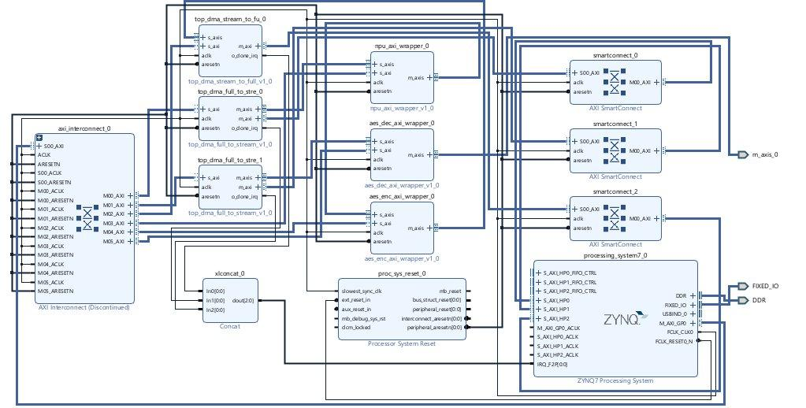
[그림 3] 완성된 Block Design (클럭/리셋/AXI 연결 완료)

5. 주소 맵 (Address Map)
Vivado Block Design에서 Validate Design 실행 시 'Auto Assign Address'로 자동 할당된다. 주요 IP의 AXI-Lite 제어 레지스터 주소는 다음과 같다.

IP | Base Address | 크기
top_dma_full_to_stre_0 | 0x4300_0000 | 4 KB
top_dma_full_to_stre_1 | 0x4301_0000 | 4 KB
top_dma_stream_to_fu_0 | 0x4302_0000 | 4 KB
npu_axi_wrapper_0 | 0x4303_0000 | 4 KB
aes_enc_axi_wrapper_0 | 0x4304_0000 | 4 KB
aes_dec_axi_wrapper_0 | 0x4305_0000 | 4 KB

5.1 DMA 레지스터 맵
오프셋 | 레지스터명 | 설명
0x00 | CTRL [bit 0] | start (write 1 → 1클럭 후 자동 clear)
0x04 | STAT [bit 0] | done (read-only, 완료 시 1)
0x08 | SRC_ADDR / DST_ADDR | 소스/목적지 메모리 주소
0x0C | TRF_LEN | 전송할 총 바이트 수

6. XDC 핀 배정

6.1 핀 배정 기본 원칙
Zynq 보드에서 DDR, UART, 클럭은 PS 내부에서 처리되므로 XDC에서 따로 선언할 필요가 없다. PL에서 외부로 나가는 포트만 XDC에서 핀을 지정한다.

신호 | 처리 방법
DDR | PS 내부 고정 핀 → XDC 불필요
UART | PS MIO 핀 고정 → XDC 불필요
클럭 (FCLK_CLK0) | PS 내부 생성 → XDC 불필요
fnd_digit[3:0] | Pmod 핀에 할당 → XDC 필요
fnd_valid | Pmod 핀에 할당 → XDC 필요

6.2 FND 출력 핀 배정
복호화된 숫자 4bit (fnd_digit[3:0])와 valid 신호를 Pmod JA 헤더에 연결한다. 테스트용으로는 LED 4개에 임시 연결할 수 있다.

## 테스트용: 복호화 결과 하위 4비트 → LED
set_property -dict { PACKAGE_PIN M14 IOSTANDARD LVCMOS33 } [get_ports { fnd_digit[0] }];
set_property -dict { PACKAGE_PIN M15 IOSTANDARD LVCMOS33 } [get_ports { fnd_digit[1] }];
set_property -dict { PACKAGE_PIN G14 IOSTANDARD LVCMOS33 } [get_ports { fnd_digit[2] }];
set_property -dict { PACKAGE_PIN D18 IOSTANDARD LVCMOS33 } [get_ports { fnd_digit[3] }];

## tready → SW0 (스위치로 tready 수동 제어)
set_property -dict { PACKAGE_PIN G15 IOSTANDARD LVCMOS33 } [get_ports { m_axis_0_tready }];

## DRC 경고 무시 (미연결 핀)
set_property SEVERITY {Warning} [get_drc_checks NSTD-1]
set_property SEVERITY {Warning} [get_drc_checks UCIO-1]

7. 빌드 및 검증

7.1 빌드 순서
- Validate Design (F6) 실행 → 에러 0개 확인
- Generate Block Design → Out of context per IP 선택
- Sources → soc_design.bd 우클릭 → Create HDL Wrapper
- Flow Navigator → Generate Bitstream
- Bitstream Generation Completed → Open Hardware Manager
- 보드 연결 → Auto Connect → Program Device

7.2 Validate Design 결과
최종 Validate Design 실행 후 아래 항목만 경고로 남으며 Critical Error는 없다.

경고 ID | 내용 | 처리 방법
BD 41-2559 | m_axis_0 포트 클럭 미연결 | 무시 가능 (동작에 영향 없음)
PSU-1~4 | DDR DQS 스큐 음수값 | 무시 (보드 제조사 정확한 값)

7.3 비트스트림 생성 확인
Bitstream Generation Completed 메시지가 표시되면 빌드 성공이다. 보드에 업로드 후 SW0 스위치를 올리면 tready가 High가 되며, LED로 복호화 결과의 하위 4비트가 출력된다.

8. 트러블슈팅

8.1 주요 에러 및 해결 방법
에러 코드 | 원인 | 해결 방법
BD 41-1359 (주소 할당 실패) | AXI-Lite와 AXI-Full이 하나의 Interconnect에 혼재 | 제어용 AXI Interconnect와 메모리용 SmartConnect를 분리 구성
BD 41-237 (TDATA_NUM_BYTES 불일치) | DMA 출력 32bit → AES Dec 입력 128bit 폭 불일치 | AXI4-Stream Data Width Converter (32→128bit) 삽입
BD 41-237 (READ_WRITE_MODE 불일치) | 커스텀 IP s_axi가 WRITE_ONLY로 패키징됨 | IP 재패키징 시 s_axi Edit Interface에서 READ_WRITE_MODE = READ_WRITE 설정
Place 30-415 (I/O 핀 부족) | 128bit m_axis가 전부 외부 포트로 노출 | Slice IP로 필요한 4bit만 추출하여 외부 포트 생성
Common 17-69 (dict 오류) | 포트 Clk Domain 비워두기 시 발생 | Cancel 누르고 해당 경고 무시
Synth 8-4445 (mem 파일 없음) | NPU IP에서 fc_weights.mem 파일을 찾지 못함 | 프로젝트에 fc_weights.mem 파일 추가

8.2 패키징 시 주의사항
- 커스텀 IP 패키징 후 Block Design에서 수정이 필요한 경우, 재패키징 완료 후 IP Status에서 'Upgrade Selected' 클릭 필요
- 재패키징 후 'Generate Output Products' 창이 뜨면 'Out of context per IP' 선택 후 Generate
- AXI-Stream 인터페이스는 묶음(Bundle) 특성상 tdata, tvalid, tready를 개별 연결하려면 IP 블록의 [+] 버튼으로 펼친 후 연결

9. 향후 구현 과제
구분 | 항목 | 설명
하드웨어 | FND 컨트롤러 IP 구현 | m_axis 출력을 받아 7-Segment에 숫자를 표시하는 AXI-Stream Slave IP
하드웨어 | LCD 입력 인터페이스 | 터치 LCD에서 손글씨를 입력받아 DRAM_0에 픽셀 데이터를 저장하는 IP
소프트웨어 | ARM 펌웨어 (Vitis) | DMA 제어, AES 키 설정, 인터럽트 처리를 위한 베어메탈 또는 Linux 드라이버
소프트웨어 | NPU 가중치 파일 | fc_weights.mem 파일 생성 및 프로젝트 등록
검증 | 시스템 통합 테스트 | 전체 파이프라인 (LCD → NPU → AES → DRAM → AES Dec → FND) 동작 검증

부록 A. 포트 신호 목록

A.1 soc_design_wrapper 최종 포트
// DDR (PS 자동 처리)
inout [14:0] DDR_addr;
inout [2:0] DDR_ba;
inout DDR_cas_n, DDR_ck_n, DDR_ck_p, DDR_cke, DDR_cs_n;
inout [3:0] DDR_dm, DDR_dqs_n, DDR_dqs_p;
inout DDR_odt, DDR_ras_n, DDR_reset_n, DDR_we_n;
inout [31:0] DDR_dq;

// FIXED_IO (PS MIO, UART 등 자동 처리)
inout FIXED_IO_ddr_vrn, FIXED_IO_ddr_vrp;
inout [53:0] FIXED_IO_mio;
inout FIXED_IO_ps_clk, FIXED_IO_ps_porb, FIXED_IO_ps_srstb;

// FND 출력 (PL → 외부 핀)
output [3:0] fnd_digit; // 복호화 결과 하위 4bit (숫자 0~9)
output fnd_valid; // 유효 데이터 신호
input m_axis_0_tready; // 다운스트림 ready (SW 또는 FND 컨트롤러)

